DKT Jovem leva educação sexual para Feira Guia do Estudante 2018

A DKT International levará a plataforma DKT Jovem, com informações e orientações para jovens e adolescentes
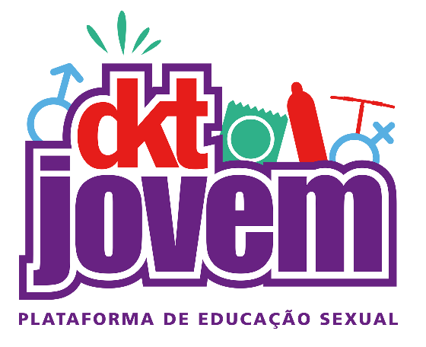

São Paulo, 12 de setembro – Para despertar a reflexão dos jovens sobre a necessidade de proteção nas relações sexuais, a DKT International, detentora das marcas Prudence, Sutra e Andalan, levará a plataforma de educação sexual, DKT Jovem, para a Feira Guia do Estudante, no Anhembi, em São Paulo, entre 13 e 15 de setembro.

Nos últimos anos, os números referentes ao contágio de infecções sexualmente transmissíveis (ISTs) entre adolescentes e jovens vêm aumentando, preocupando os órgãos públicos de saúde e ONGs que trabalham com saúde sexual. A DKT International, que tem como missão incentivar o planejamento familiar, a prevenção a ISTs e o bem-estar das pessoas participa, pela segunda vez, do evento para fornecer aos visitantes informações sobre educação e saúde sexual de forma clara e direta.
Nesta edição, a DKT traz uma grande novidade para o estande: a venda de ingressos para o Prudence Fest, festival inédito que será promovido pela marca líder de vendas de preservativos no Brasil*, no Dia Mundial de Luta contra a Aids, 1 de dezembro. Com expectativa de reunir mais de 30 mil pessoas, com muita música e informação, o evento irá ocorrer no Sambódromo do Anhembi, em São Paulo, trazendo 15 horas de shows ininterruptos dos mais diversos estilos musicais. No line up, artistas como Claudia Leitte, Ludmilla, Kevinho, Maiara e Maraisa, Capital Inicial, JetLag e Felguk.

Na feira, a DKT Jovem ocupará estande de 25 metros quadrados, onde realizará uma série de atividades voltadas para conscientizar o público jovem sobre a importância do uso do preservativo em todas as suas relações sexuais. “Criamos a plataforma DKT Jovem para falar de forma direta e descontraída com adolescentes e jovens sobre saúde sexual, prevenção a infecções sexualmente transmissíveis (ISTs), métodos contraceptivos e prevenção a gravidez indesejada, contribuindo efetivamente neste período de descoberta.” explica Francisco Angelo, gerente de Marketing LATAM da DKT Internacional.
O espaço DKT Jovem na Feira Guia do Estudante 2018 contará com diversas dinâmicas interativas, distribuição de preservativos e materiais educativos, além do sorteio de um par de ingressos para o camarote do Prudence Fest. A sexóloga Milka Freitas fará uma palestra no dia 13/09, das 16h40 às 17h10, com o tema “Papos e Leros sobre Sexo”. Além disso, a especialista conduzirá rodas de conversa no espaço para tornar a experiência ainda mais completa. Para oferecer informações e tirar dúvidas ao público, a Barong, ONG parceira da DKT International no Brasil, também participará ativamente das ações realizadas no estande.

*Fonte: Dados Nielsen Retail Index 2.0, Volume (unidades)
Base Preservativos Masculinos / TOTAL BRASIL – INA + INFC – Nov/Dez 2016 a Mai/Jun 2018.

Serviço:
Dias: 13, 14 e 15 de setembro.
Horário – 9h00 às 19h00
Endereço: Pavilhão de Exposições do Anhembi – Avenida Olavo Fontoura, nº 1209, Parque Anhembi – SP.
Inscrições: https://guiadoestudante.abril.com.br/

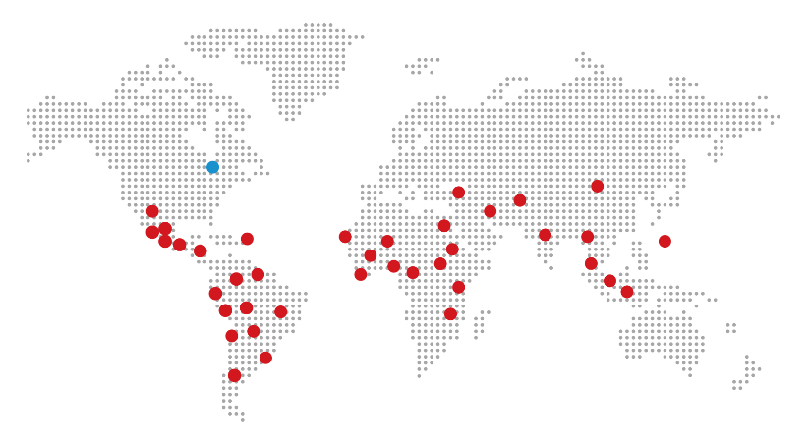
Você conhece a DKT?
Fundada em 1989, por Philip D. Harvey, a DKT International é uma organização sem fins lucrativos especializada na implantação de programas de planejamento familiar e prevenção de ISTs – infecções sexualmente transmissíveis – e Aids ao redor do mundo, contando com inúmeros projetos em mais de 30 países.

Só em 2017, mais de 36 milhões de casais foram protegidos – índice CYP (Couple Years of Protection). Os dados fazem parte do relatório anual, que traz o balanço que comprova o impacto dos projetos humanitários aplicados pela entidade anualmente. Ainda em 2017, os esforços da DKT impediram uma estimativa de 7,6 milhões de gravidezes indesejadas e 4,6 milhões de abortos inseguros. Além disso, a DKT evitou aproximadamente 14.600 mortes maternas.
Com 28 anos de atuação no País, a DKT do Brasil é detentora das marcas Prudence, Sutra e Andalan (AIUs), que contempla a maior linha de camisinhas do mercado, além de outros produtos como géis lubrificantes, estimuladores, coletor menstrual descartável e lenço umedecido. A unidade brasileira mantém diversos programas de marketing social, que incluem também o apoio a ONGs (Organizações Não Governamentais). É a única empresa no Brasil totalmente especializada em planejamento familiar.

Informações para imprensa:
Ideal H+K – PABX: (11) 4873 7900 – www.idealhks.com
Nadi Sousa – (11) 4873-7935 – nadi.sousa@idealhks.com
Pamella Bussine – (11) 4873-7988 – pamella.bussine@idealhks.com
Andrea Farias – andrea.farias@idealhks.com

